Le choix judicieux pour votre entreprise: les moniteurs LFD Samsung série EDD

La série EDD est adaptée à plusieurs types d'environnements de travail et possède des avantages certains: Fiabilité: Les écrans d'affichage dynamique Samsung sont soumis à des standards de qualité strictes et testés dans différents environnements. Ces tests incluent la résistance à la poussière, la durée de vie et la résistance au surtension. Connectivité optimisée: La série EDD offre une connexion RS232C permettant de contrôler plusieurs écrans à distance d'un point central grâce au logiciel MDC(multiple display control) fourni.

Design durable
Les moniteurs d'affichage dynamique Samsung émettent moins de chaleur, moins de dioxide de carbone et consomment moins d'énergie. Ils sont également sans plomb et sans mercure. Ils permettent ainsi à votre entreprise de réduire son empreinte énergétique.

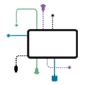

Connectivité
Connecter votre moniteur à votre solution d'affichage en fonction de vos besoins. Les moniteurs EDD vous apportent toutes les connectiques les plus fréquemment utilisées en entreprise de nos jours. Ces connectiques incluent: HDMI, DVI-D, VGA, Composite et Composante ainsi que le RS232C.

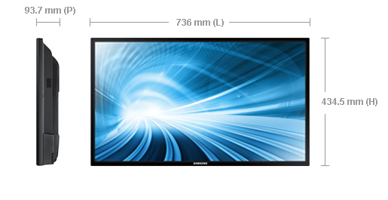

Diagonale
32"

Type
60 Hz LED BLU

Résolution
1366 x 768 (16 : 9)

Pitch (mm)
0.17025 (H) x 0.51075 (V)

Surface d'affichage active
697.6845 (H) x 392.256 (V)

Luminosité
330 nit

Taux de contraste dynamique
4000 : 1

Angle de vue (Horizontal / Vertical)
178° / 178°

Temps de réponse (G à G)
8 ms

Couleurs d'affichage
16.7 M

Gamme de couleurs
70%

Entrée

RVB
Analog D-SUB, DVI-D

Vidéo
CVBS, Component, HDMI

Audio
Stereo mini Jack

Sortie

Audio
Stereo mini Jack

Dimensions

Dimensions de l'ensemble (LxHxP)
736 x 434.5 x 93.7 mm

Dimensions du colis (L x H x P)
826 x 530 x 162 mm

Poids

Poids de l'ensemble
6 kg

Poids avec emballage
7.6 kg

Montage VESA
200 x 200 mm

Type de socle
Foot Stand (Optional)

Alimentation
AC 100 - 240 V ~ (+ / - 10%), 50 / 60 Hz

Consommation électrique

Sous tension
Max (77) / Typical (47) / BTU (262.57)

Inclus
Guide de démarrage rapide, carte de garantie, câble VGA, cordon d'alimentation, télécommande, piles

En option

Type de monture
WMN4070SD, WMN250MD

Supports et accessoires spéciaux en option
CML400D (Ceiling Mount)

Socle de fixation de l'écran
STN-L32D

